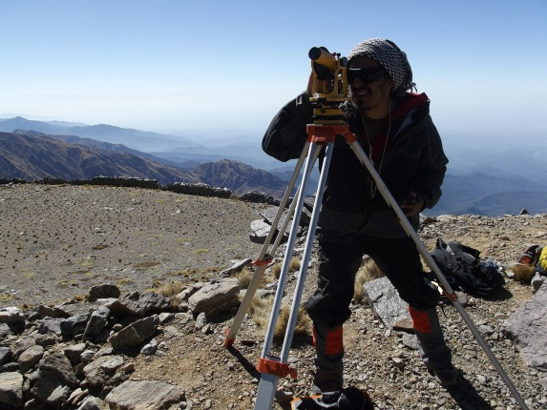

RICARDO MOYANO

Perfil

Arqueólogo por la Universidad de Chile, Magister y Doctor en arqueología Escuela Nacional de Antropología e Historia de México, becario posdoctoral del Instituto de Investigaciones Históricas UNAM (SNI1) y becario posdoctoral de CONICET, Argentina. He participado en proyectos arqueológicos en el norte de Chile, el noroeste de Argentina, el centro de México y el este y suroeste de EE.UU. Tengo formación en metodologías y técnicas de prospección arqueológica y etnográfica, así como en uso de cartografías, registro fotográfico y software astronómicos. He dictado cursos y talleres a nivel nacional e internacional, contando con más de una treintena de publicaciones científicas y participación periódica en reuniones y eventos académicos. Actualmente formo parte de la Sociedad Interamericana de Astronomía en la Cultura (SIAC) y la International Society for Archaeoastronomy and Astronomy in Culture (ISAAC).

Líneas o intereses de investigación en curso
etno y arqueoastronomía, arqueología del paisaje, derecho indígena, patrimonio cultural, educación y divulgación de la astronomía.

Publicaciones destacadas de los últimos 5 años

Moyano, R. (2018) “El cielo como categoría de análisis: la Luna y el calendario en contextos Inca meridionales”. En L.A. Flores Blanco (ed.), Lugares, monumentos, ancestros. Arqueologías de paisajes sndinos y lejanos, pp. 245-265. Avqi Ediciones de Omar Pinedo Pérez, Lima. ISBN: 978-9972-2719-8-4.
Moyano, R. (2018) “De noche también sale el Sol. Arqueoastronomía y ciclos lunares en los Andes del Collasuyu”. En Cuadernos del Instituto Nacional de Antropología y Pensamiento Latinoamericano – Series Especiales, n° 6(1), 58-83. ISSN: 2362-1958.
Moyano, R. (2016) “La Luna llena del equinoccio de Septiembre entre los incas”. En E. Ponce Ortiz, Grado cero: La condición equinoccial y la producción de cultura en el Ecuador y otras longitudes ecuatoriales, pp. 353-391. Artes Ediciones, Guayaquil. ISBN: 978-9942-977-03-8.
Moyano, R. (2016) “The Crossover among the Incas in the Collasuyu”. En Mediterranean Archaeology and Archaeometry, n° 16(4), 59-66. ISSN: 1108-9628.
Moyano, R. (2016) “The hand of God in Socaire”. En Revista Mexicana de Astronomía y Astrofísica (Serie de Conferencias), n° 47, 51–57. ISSN: 0185-1101.
Moyano, R. (2016) “La observación de la Luna en contextos incas del Collasuyu”. En P. Faulhaber y L.C. Borges (eds.), Perspectivas etnográficas e históricas sobre as astronomías, pp. 128-150. Museu de Astronomia e Ciências Afins – MAST, Rio de Janeiro. ISBN: 978-85-60069-73-6.
Moyano, R. (2015) “Landscape, mountain worshiping and astronomy in Socaire”. En C.L.N. Ruggles (eds.), Handbook of archaeoastronomy and ethnoastronomy, pp. 921-929. Springer Science+Business Media New York. ISBN: 978-1-4614-6140-1.

Moyano, R. (2015) “Landscape, mountain worshiping and astronomy in Socaire”. En C.L.N. Ruggles (ed.), Handbook of archaeoastronomy and ethnoastronomy, pp. 921-929. Springer Science+Business Media New York. ISBN: 978-1-4614-6140-1.
Moyano, R. (2014) Astronomical observation on Inca ushnus in southern Andes. En F. Meddens, C. McEwan, K. Willis y N. Branch (eds.), Inca sacred space landscape, site and symbol in the Andes, pp. 187-196. Archetype Publications. ISBN: 978-1-909492-05-9.

Moyano, R. y M.G. Díaz. (2015) “Los Nevados del Aconquija, como sitio de frontera y espacio de observación lunar, Tucumán, noroeste de Argentina”. En Estudios Atacameños, n° 50, 151-175. ISSN: 0718-1043.
Bustamante, P., R. Moyano y D. Bustamante. (2016) “Use of theodolite and photographic techniques in the recording and analysis of the geographical and astronomical entorno (surrounding)”. En R. G. Bednarik, D. Fiore, M. Basile, G. Kumar y T. Huisheng (eds.), Paleoart and materiality. The scientific study of rock art, pp. 235-254. Archaeopress Archaeology. ISBN: 978-1-78491-429-5.
Leibowicz, I., R. Moyano, A. Ferrari, F. Acuto y C. Jacob. (2018). “Culto y peregrinaje inka en el Nevado de Cachi, Salta, Argentina. Nuevos datos en arqueología de alta montaña”. En Ñawpa Pacha, Journal of Andean Archaeology, n° 38(2), 183-202. ISSN: 0077-6297 (Print) 2051-6207 (Online).
Leibowicz, I., R. Moyano, A. Ferrari, F. Acuto y C. Jacob (2016). “Archaeoastronomy on Inka sites in Northwestern Argentina”. En Journal of Skyscape Archaeology, n°2(2), 165-187. ISSN: 2055-3498.
Zimbrón, J.R. y R. Moyano. (2015) “La fiesta de la Virgen de Guadalupe asociado a un marcador pre-solsticial en la parte norte de la cuenca de México”. En L.C. Borges (ed.), Diferentes povos, diferentes céus e saberes nas Américas: Contribuições da astronomia cultural para a história da ciência, pp. 126-151. Museo de Astronomia e Ciências Afins – MAST, Rio de Janeiro. ISBN: 978-85-60069-66-8.

Contacto
mundosubterraneo2@yahoo.es
https://conicet-ar.academia.edu/RicardoMoyano

Proyectos en los que participa

2018-2016: “Arqueoastronomía en contextos Inca del Noroeste de Argentina”, Beca postdoctoral CONICET, Instituto Interdisciplinario Tilcara, FFyL-UBA. Argentina. Investigador responsable.
2018-2017: “Las orientaciones y los alineamientos de las iglesias coloniales de Xochimilco, Milpa Alta y Tláhuac”. Universidad Autónoma de México, Xocimilco. Invetigador asociado.
2017: “Inventario Nacional de Glaciares y Ambiente Periglacial”, Instituto de Nivología, Glaciología y Ciencias Ambiéntales (IANIGLA), CCT CONICET, Argentina.

